**Tema 2. Glúcidos**

1. Concepto y clasificación

2. Los monosacáridos: Estructura, propiedades.

3. Estructura en disolución: ciclación de los monosacáridos

4. Los disacáridos

5. Los polisacáridos

6. Funciones fisiológicas de los glúcidos (visión conjunta)

7. Métodos de identificación (prácticas laboratorio)

**1. Concepto y clasificación**

* **Concepto:** Polihidroxialdehídos o polihidroxicetonas. C. Ternarios (C, H, O)

Los **Glúcidos, carbohidratos, azúcares** o **sacáridos** (del griego: *sakcharón,* azúcar) son, de hecho, la clase más abundante de moléculas biológicas. Mal llamados hidrato de carbono, ya que su composición química se corresponde, aproximadamente, con compuestos en los que *n* átomos de carbono parecen estar hidratados con *n* moléculas de agua (C·H2O)n, donde *n* ≥3, se trata pues, de compuestos ternarios. En realidad, se trata de **polihidroxialdehídos o polihidroxicetonas** (y algunos derivados de éstos), es decir una cadena de carbono que contiene un grupo aldehído o cetónico, y varios grupos hidroxilos.







R-CHO

R-CO-R

R-CH2OH

*Grupo hidroxilo*

*Grupo Cetona*

*Grupo Aldehído*

**Clasificación:**

* + 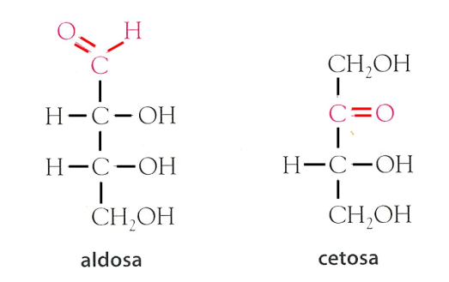**Osas o monosacáridos**
    - Grupo funcional → Aldosas (ej. **Glucosa**) y Cetosas (ej. **Fructosa**)
    - Nº de C →Triosas, Tetrosas, Pentosas, ...
  + **Ósidos:**
    - ***Holósidos***
      * **Oligosacáridos**: 2-10 monosacáridos

(ej. disacárido: **sacarosa**)

* + - * **Polisacáridos** : ↑ nº de monosacáridos

Homopolisacáridos (ej**. Almidón, glucógeno, celulosa y peptina**)

Heteropolisacáridos (ej. Hemicelulosa, ácido hialurónico)

* + - ***Heterósidos*** ⇒ azúcar + Aglucones (fracciones no glucídicas)

Las unidades básicas o monómeros de los glúcidos son los **monosacáridos**, de todos ellos la glucosa es el más abundante, tiene 6 átomos de carbono, y es el combustible principal para la mayoría de los organismos. Los **ósidos** resultan de la unión, a través de enlaces glicosídicos, de dos o más monosacáridos y se denominan **holósidos** cuando están constituidos exclusivamente por azúcares y **heterósidos** en caso de presentar una fracción de naturaleza no glucídica, llamada **aglucón** (ej. glucolípidos y glucoproteínas). Los **oligosacáridos** contienen de dos a diez unidades de monosacáridos unidas covalentemente, siendo los más importantes los **disacáridos**. Por su parte, los **polisacáridos** están constituidos por gran número de unidades de monosacáridos unidos covalentemente, alcanzando pesos moleculares de hasta 106 de dáltones (g/mol). Cuanto un polisacárido resulta de la polimerización de un mismo monosacárido se denomina homopolisacárido y si aparece más de un tipo de monosacáridos reciben el nombre de heteropolisacáridos.

* **Funciones generales e Importancia biológicas**
  + **Energética** (combustible inmediato o de reserva)
  + **Estructural** (ej. Pared celular)
  + Fuente de carbonos
  + Producto 1º de la fotosíntesis

Los polisacáridos desempeñan dos funciones biológicas principales: una como almacenadores de combustibles como combustible inmediato (ej. glucosa) o de reserva energética (ej. glucógeno) y otra como elementos estructurales (ej. celulosa). Sirven, también, como fuente de carbono para los procesos anabólicos o biosintéticos, función especialmente importante en los vegetales ya que son monosacáridos los primeros productos de la fotosíntesis, a partir de los cuales se sintetizan el resto de las moléculas orgánicas.

**2. Los monosacáridos.**

* **Concepto y Estructura**

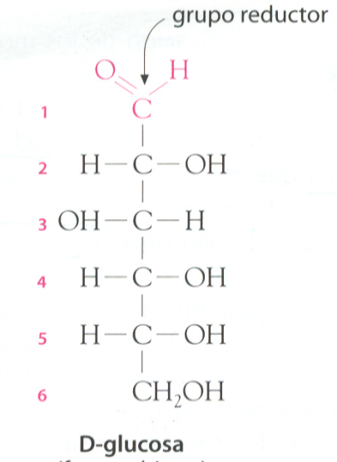 Se definen como polihidroxialdehídos o polihidroxicetonas, con un número de carbonos igual o mayor de 3, siendo raros, en la naturaleza, aquellos con más de 7 C.

Las osas o monosacáridos se clasifican según la naturaleza química de su grupo carbonilo y del número de átomos de carbono que poseen. Si el grupo carbonilo es un aldehído, recibe nombre de **aldosa** y si es una cetona recibe el nombre de **cetosa**.

Los monosacáridos que poseen tres átomos de carbono, son **triosas**, y los que contienen cuatro, cinco, seis, etc., se denominan **tetrosas, pentosas, hexosas,** etc. Estos términos pueden combinarse de modo que, una **aldohexosa**, sería un azúcar (**-osa**) de seis átomos de carbono (**-hex-)**, cuyo carbono carbonílico es una aldosa (**aldo-)**.

* **Propiedades**

Todos son sólidos, cristalinos e incoloros, que además presentan las siguientes propiedades importantes:

* 1. **Poder reductor**

**R**

**C**

**O**

**OH**

OXIDACIÓN

**R**

**C**

**O**

**H**

G. CARBONILO (ALDEHIDO) G. CARBOXILO (ÁCIDO ORGÁNICO)

La presencia del **grupo carbonilo,** con la capacidad de oxidarse a ácido, confiere a los monosacáridos esta propiedad, tienen la capacidad de reducir a otras moléculas a la vez que se oxidan. Las cetosas no pueden oxidarse más, sin embargo, se isomerizan fácilmente a aldosas, con lo que podemos afirmar que todos los monosacáridos presentan **poder reductor**.

Reacción de Fehling simplificada

R-CHO + 2CuO → R-COOH + Cu2O

(Cu 2+) al reducirse pasa a (Cu +)

La reacción de Fehling demuestra esta propiedad cuyo fundamento resumido responde al proceso indicado en el cuadro. El ión cúprico se reduce (acepta electrones) a cuproso, mientras que el monosacárido se oxida (cede electrones).

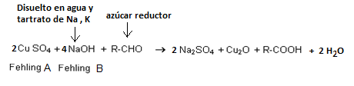

* 1. **Solubles en agua (polares)**

La presencia de átomos de O (muy electronegativos), tanto en los grupos hidroxilo (-OH) como en el grupo carbonilo, confiere a estos compuestos una gran polaridad lo que les hace muy **solubles** en agua.

* + - * Oδ-- Hδ+ ; - Cδ+ = Oδ-
  1. **Función energética**

Cuando se encuentran libres presentan función energética como combustibles inmediatos ya que pueden ser utilizados directamente como fuente de energía a diferencia de otros glúcidos que deben ser previamente hidrolizados. Destaca la glucosa conocida como “el combustible universal”.

* 1. **No hidrolizables**

NO pueden escindirse por hidrólisis en moléculas más simples.

* 1. **Actividad óptica : C. Asimétrico ⇒ (Estereoisómeros)**
     + **Enantiómeros (son imágenes especulares) D y L**

**Isomería:** Es la propiedad que tienen algunos compuestos que, poseyendo la misma fórmula molecular, presentan propiedades físicas y químicas diferentes. Es decir, dos compuestos son isómeros, cuando tienen la misma fórmula molecular, pero poseen distintas propiedades físicas o químicas, esto es debido a que tienen diferentes formulas desarrolladas (estructurales).

Los isómeros pueden ser de diferentes tipos:

* **Isomería funcional:** Se deben a la presencia de grupos funcionales diferentes. Ej. Gliceraldehído y dihidroxiacetona.
* **Isomería espacial o estereoisometría**: Se deben a la diferente posición espacial de algún grupo hidroxilo. Presentan la misma estructura, pero la orientación espacial de los sustituyentes de los carbonos es diferente. Estos isómeros se dan en aquellos compuestos que poseen **carbonos asimétricos**. **Carbonos asimétricos** son carbonos que están unidos a **4 sustituyentes (radicales) diferentes**.

El número de estereoisómeros que presenta un compuesto viene determinado por la formula **2n**, donde n es el nº de carbonos asimétricos que posee dicho compuesto.

Para obtener las fórmulas de los diferentes estereoisómeros de un monosacárido hay que ir cambiando la posición de los grupos OH de los carbonos asimétricos.

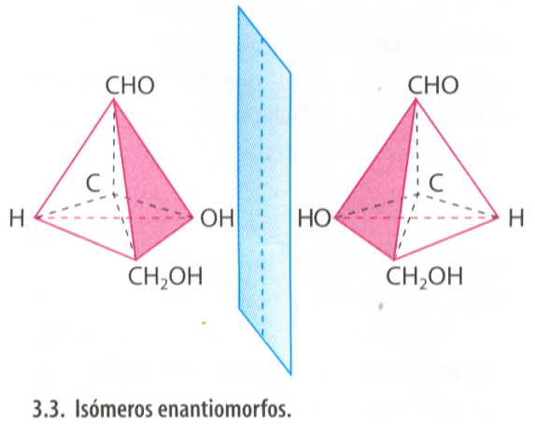 Dentro de los estereoisómeros unos tienen **configuración D** y otra configuración **L**, según cuál sea la posición del grupo OH del carbono asimétrico más alejado del grupo carbonilo. Si el OH esta a la derecha se denomina forma D. Si el OH esta a la izquierda se denomina forma L. Esto es debido a que derivan del gliceraldehído, la aldosa más simple. Está formado por tres átomos de carbono, el primero contiene el grupo aldehído, el segundo tiene unido un hidrógeno y un grupo hidroxilo, mientras que el tercero posee dos hidrógenos y un hidroxilo. De los tres carbonos el segundo (C-2)posee los cuatros sustituyentes distintos de modo que es **asimétrico o quiral**. Este hecho hace que el gliceraldehído exista en dos formas, una tiene el hidroxilo del C-2 hacia la derecha, por lo que pertenece a la familia D, (D-gliceraldehído) y la otra posee el hidroxilo del C-2 hacia la izquierda (L-gliceraldehído) y pertenece a la familia L.





L-Gliceraldehído

D-Gliceraldehído

Cuando los estereoisómeros resultan ser imágenes especulares no superponibles se denominan **enantiómeros o enantiomorfos.**

Este es el caso del D y L gliceraldehído y presentan el mismo nombre, salvo por el prefijo D o L.

Aquellos isómeros ópticos que se diferencian solo en la configuración de uno de sus carbonos quirales se denominan **epímeros**, en este caso reciben nombres diferentes(ej. D-Glucosa y D- Galactosa).

**“Isómeros ópticos”: Dextrógiro (+) o Levógiro (-)**

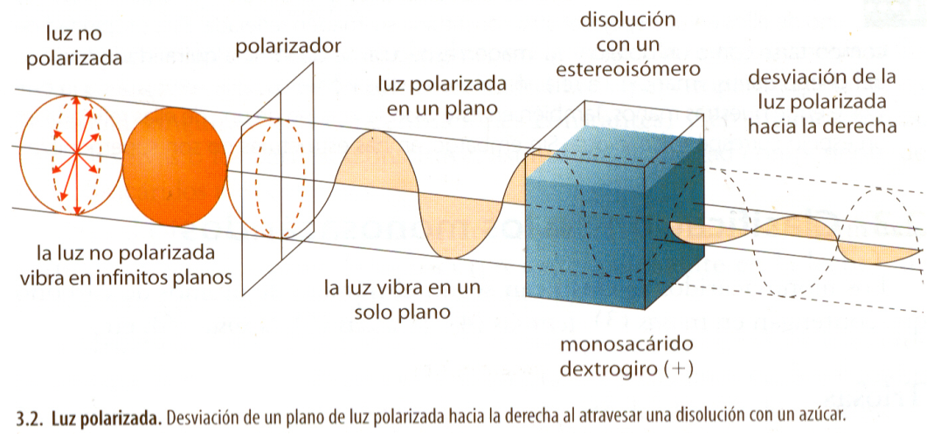 Este tipo de isómeros presenta una propiedad física denominada **actividad óptica**. La actividad óptica es la capacidad que tienen las moléculas quirales en disolución, para desviar el plano de un haz de luz polarizada. Si lo hacen en el sentido de las manecillas del reloj, se designan con el símbolo (+) y si lo hacen en sentido contrario se designan con (-). Así el enantiómero D- del gliceraldehído es (+) y el L- es (-). Esto no quiere decir que todos los monosacáridos de la serie D tengan que ser (+), por ejemplo, la D-fructosa es levógira (-). Por un lado, está la posición del grupo hidroxilo (-OH), que es un aspecto puramente estructural y químico, y por otra el efecto sobre el haz de luz polarizada, que es un efecto óptico y físico, de modo que se trata de propiedades diferentes.

Los enantiómeros solo se diferencian precisamente en esta propiedad física, uno será dextrógiro y el otro levógiro.

En la figura se recogen las aldosas de la familia D-. Como se observa podemos construirlas adicionando unidades de H-C-OH ó de HO-C-H al carbono carbonílico. Lógicamente existirá otra familia de la serie L- con las imágenes especulares de las aldosas de esta figura.

De esta forma podemos también construir el resto de la familia de las L-aldosas.

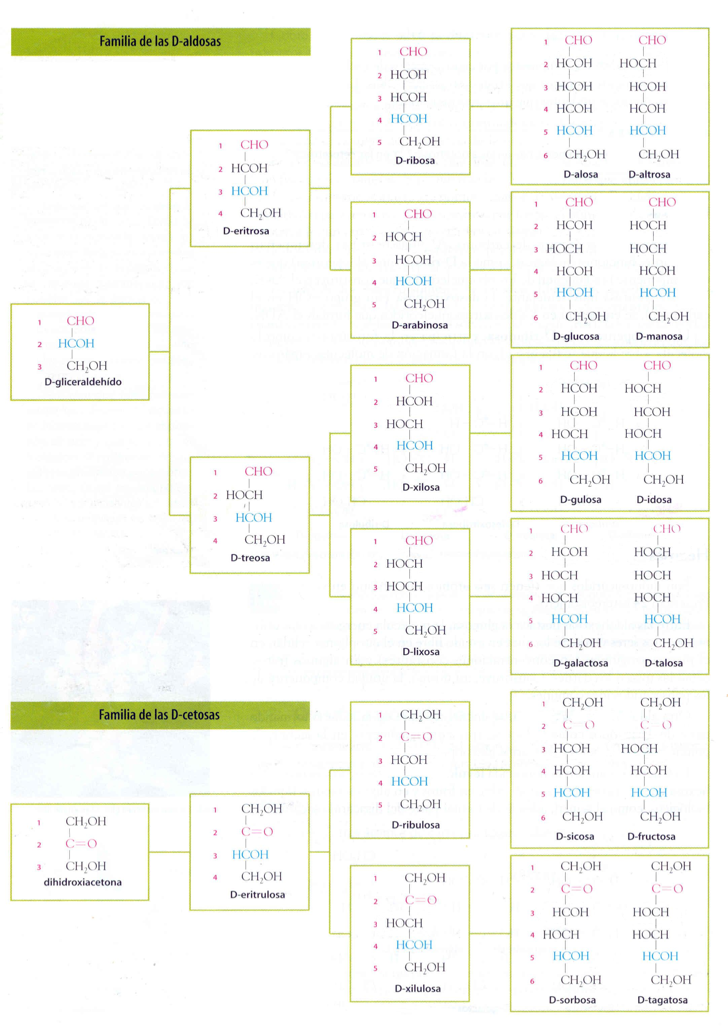

Por ejemplo, los enantiómeros de la Glucosa serían:

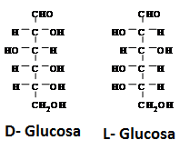

En las cetosas el grupo carbonilo ocupa la posición 2 en la cadena carbonada. La cetosa más pequeña es la **dihidroxiacetona**:

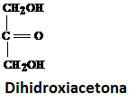

Lo primero que salta a la vista es que esta cetosa carece de carbono quiral, luego, a diferencia de las aldosas, sólo existe una ceto-triosa y carece de actividad óptica. A partir de ella se derivan todas las cetosas de las familias D y L. Solo se representa la familia D.

**En la naturaleza la mayoría de los azucares son de la forma D.**

**Tipos de Isómeros (síntesis):**

* **Funcionales: Presentan** la misma fórmula empírica pero diferentes grupos funcionales.

Ej. Gliceraldehído y dihidroxiacetona.

* **Estereoisómeros: (Isómeros espaciales):** presentan la misma fórmula empírica, los mismos grupos funcionales y la misma conectividad de sus carbonos, pero alguno o todos sus carbonos quirales orientan sus sustituyentes hacia diferentes direcciones del espacio.
  + **Epímeros:** estereoisómeros que solo se diferencian en la disposición de los sustituyentes de un carbono asimétrico. Ejemplo: D- Glucosa o D- Galactasosa.
  + **Enantiómeros:** Los sustituyentes de todos los carbonos asimétricos tienen direcciones contrarias resultando ser ambos estereoisómeros imágenes especulares.

Ejemplo D- Galactosa y L- Galactosa (se nombran igual, solo cambia la familia).

* + **Diaestereoisómeros:** El resto de estereoisómeros. Ejemplo D- Glucosa y L- Talosa

**3. Estructura en disolución**

* + **Ciclación (hemiacetal o hemicetal intramolecular) ⇒ Anómeros (α y β )**

De la misma manera que los alcoholes reaccionan con los grupos carbonilo de aldehídos o las cetonas dando lugar, respectivamente, a un **hemiacetal** o un **hemicetal**:

Cuando un monosacárido se disuelve en agua, el grupo hidroxilo puede reacciona con su correspondiente grupo carbonilo (aldo- o ceto-) para dar lugar a hemiacetales o hemicetales, en este caso, intramoleculares, dando lugar a moléculas cíclicas.





 Este tipo de procesos se puede representar mediante las fórmulas de proyección de **Haworth** (la fórmula lineal se denomina proyección ofórmulas de **Ficher**)**.** Así, por ejemplo, la D-Glucosa se cicla por reacción del hidroxilo del carbono 5 (C-5) con el grupo carbonilo del aldehído dando lugar a un anillo hexagonal de **piranosa,** por similitud con el anillo de **pirano**.

###### Anillo de pirano

Un aspecto importante del proceso es que al formarse el correspondiente hemiacetal, el C-1 de la glucosa (que inicialmente era no quiral) se transforma en un carbono quiral (con 4 sustituyentes distintos). Este nuevo carbono quiral recibe el nombre de **anomérico (*)**, y da lugar a dos **anómeros**, nuevos estereoisómeros que aparecen como consecuencia de la ciclación, uno con el grupo hidroxilo del C-1 por debajo del anillo, **anómero α** y el otro con el grupo hidroxilo por encima del anillo, **anómero ß**; que pasan a llamarse α-D-glucopiranosa y la ß-D-glucopiranosa respectivamente.

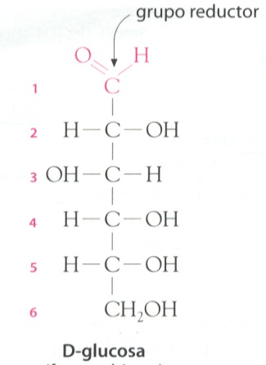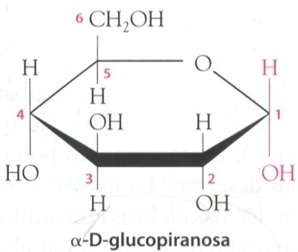

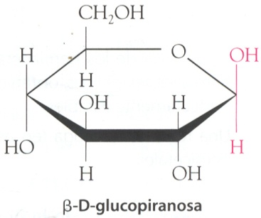

α-D-glucopiranosa (Haworth) D- glucosa (Fischer) ß-D-glucopiranosa (Haworth)

De la misma manera la D-fructosa se cicla por reacción del hidroxilo del carbono 5, con el carbonilo que ocupa la posición 2, dando lugar, en este caso, a un anillo de **furanosa** (por similitud con el anillo de **furano**), con dos anómeros uno sería la **α**-D-fructofuranosa y el otro la **ß**-D-fructofuranosa.





Anillo de furano α-D-fructofuranosa D-fructosa ß-D-fructofuranosa.

En general las hexosas y las pentosas pueden adoptar la forma de pirano o furano dependiendo de la naturaleza del azúcar. Es importante indicar que en disolución acuosa existe un equilibrio entre la forma abierta y los anillos ciclados. De tal manera que la D-glucosa se presentaría en equilibrio entre su anómeros α y β. Estos anómeros se diferencian exclusivamente en su actividad óptica, ambos son dextrógiros, pero desvían la luz en un nº de grados diferente.

A efectos prácticos en las formulas de proyección de Haworth los grupos situados a la derecha en las formulas lineales (fórmulas de Ficher) se sitúan hacia abajo y los situados a la izquierda hacia arriba, excepto los del carbono implicado en la formación del hemiacetal que sufren una rotación.

En las formas piranósicas el anillo no es plano, sino que puede adoptar 2 conformaciones en el espacio: **forma "cis" o de bote** si los extremos del anillo están hacia el mismo lado y **forma "trans" o de silla de montar** cuando los extremos están hacia uno y otro lado.

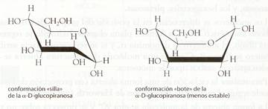

Los monosacáridos de la forma cíclica se nombran de la siguiente manera:

• Se pone en primer lugar las **letras α o ß** que indica el tipo de anómero que es.

• A continuación, las **letras D o L** que nos indica el tipo de configuración que tiene.

• Por último, el **nombre del monosacárido** acabado en el sufijo **piranosa** (si el anillo es hexagonal) o **furanosa** (si es pentagonal). Ej. **α-**D glucopiranosa

**Importancia biológica: glucosa, fructosa, ribosa, desoxirribosa y galactosa**

**D-glucosa**: Es una aldosa, se presenta en forma piranósica. Se puede encontrar libre en muchas frutas especialmente las uvas a las que da sabor dulce. También se encuentra en la sangre de los animales, en el hombre en una concentración de 1 gr/l. Forma parte de otros glúcidos más complejos (almidón, glucógeno, maltosa etc.) por lo que se puede obtener por hidrólisis de los mismos. Es el principal combustible que utilizan las células para obtener energía, y en el caso de las neuronas el único.

**D-galactosa**: Es una aldosa, se presenta en forma piranósica. Es un componente de la lactosa, también se encuentra libre en la leche o formando parte de polisacáridos (pectina) y de glucolípidos.

**D-fructosa**: Es una cetosa, se presenta en forma furanósica. Se encuentra libre en muchas frutas. Forma parte de la sacarosa.

**D- ribosa y D- desoxirribosa:** Pentosas y componentes fundamentales de los ácidos nucleicos, ARN y ADN respectivamente.

**4. Los disacáridos**

**Concepto**

Los disacáridos representan el grupo de oligosacáridos más importante en la naturaleza y aparecen como consecuencia de la unión de dos monosacáridos a través de un enlace O- glicosídico. Es la reacción del carbono anomérico, también llamado carbonílico o hemiacetálico (del anillo de piranosa) o hemicetálico (del anillo o furanosa) con un alcohol para producir un **glucósido.**



ß-D-1 metil-glucopiran**ósido** (se cambia la terminación -osa por -ósido).

**Enlace O-Glicosídico:**

* **mono y dicarbonílico**

En función de si en el enlace intervienen 2 carbonos anóméricos o solamente uno, distinguimos entre enlace **dicarbonílico o monocarbonílico** respectivamente. En ambos casos se libera una molécula de H2O, se trata de un ejemplo de reacción de condensación, la reacción contraria para obtener dos monosacáridos se denomina **hidrólisis**.

* **condensación e hidrólisis**

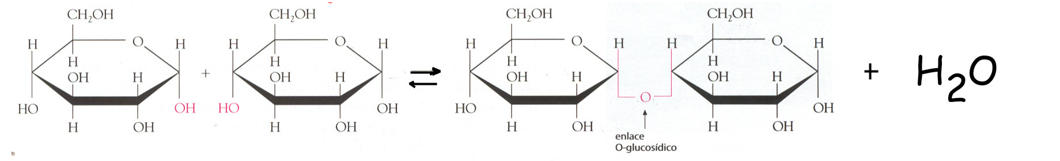

**Enlace monocarbonílico α(1-4)**

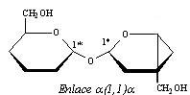

**Enlace monocarbonílico Enlace dicarbonílico**

**Propiedades:**

Los disacáridos presentan, en su mayoría, las mismas propiedades que los monosacáridos, son incoloros, solubles en agua, tienen sabor dulce, pueden cristalizar al precipitar.

* **Solubilidad en agua: (si)**

Su pequeño tamaño y el gran número de grupos polares los convierte en sustancias solubles, dando lugar a disoluciones verdaderas como los monosacáridos.

* **Hidrolizables: (si)**
* **Poder reductor (depende)**
  + **Con enlace monocarbonílico: SI (ej. lactosa)**
  + **Con enlace dicarbonílico: NO (ej. sacarosa)**

La lactosa es el **ß-D-galactopiranosil-(1-4)-ß-D-glucopiranosido**, y la sacarosa es el **α-D-glucopiranosil-(1-2)-ß-D-fructofuranósido**. La lactosa posee un enlace glucosídico **ß***-*(1-4), mientras que en la sacarosa es del tipo **α(**1-2)**ß**. Este aspecto es muy importante si se analizan sus propiedades químicas. Así, la lactosa al poseer un carbono anomérico libre (el C-1 de la glucosa) ya que el enlace es monocarbonílico, en disolución, puede abrirse y poner de manifiesto la naturaleza reductora de este disacárido. Por su parte la sacarosa, no posee carbono anomérico libre, los dos están formando parte del enlace glucosídico ya que el enlace es dicarbonílico, ninguno de los anillos puede abrirse y pierde su poder reductor. Por esta razón se dice que la lactosa es un azúcar reductor y la sacarosa no.

*Nota: obsérvese que para construir la sacarosa hemos girado la fructosa enfrentando el carbono nº 2 (carbonílico) con el nº 1 de la glucosa (carbonílico también).*

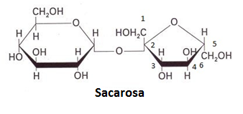

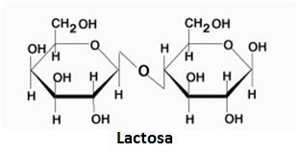

**Importancia biológica**: **sacarosa (no reductor), lactosa y maltosa.**

Algunos disacáridos con importancia fisiológica son la **sacarosa**, la **lactosa**, la **maltosa**, la isomaltosa y la celobiosa.

**Maltosa**: Se encuentra en granos germinados de cebada. Se obtiene por hidrólisis parcial del almidón y del glucógeno. Está formada por dos moléculas de **α-D glucopiranosa** que se unen mediante un enlace **monocarbonílico α (1-4)**. El nombre es: α-D glucopiranosil (1-4) α-D glucopiranosa.

**Lactosa**: Es el azúcar de la leche. Se encuentra libre en la leche de los mamíferos. Está formada por una molécula de **ß-D galactopiranosa** y otra de **α o**  **ß-D glucopiranosa** que se unen mediante un enlace **monocarbonílico ß (1-4)**. El nombre es: ß-D galactopiranosil (1-4) ß -D glucopiranosa.

**Sacarosa**: Es el azúcar de caña o remolacha que consumimos habitualmente. Está formada por una molécula de **α-D glucopiranosa** y otra de **ß-D fructofuranosa** que se unen mediante un enlace **dicarbonílico α (1-2)**. El nombre es: α-D glucopiranosil (1-2) ß-D fructofuranósido.

Isomaltosa**:** No se encuentra libre en la naturaleza. Se obtiene por hidrólisis de los puntos de ramificación de la amilopectina del almidón y del glucógeno.

Celobiosa: No se encuentra libre en la naturaleza, proviene de la hidrólisis parcial, de la celulosa.

**Importancia biológica de moléculas con componentes glucídicos (oligosacáridos)**

* **Función de reconocimiento celular (función de relación)**

La membrana plasmática contiene oligosacáridos que representan las fracciones glucídicas de glucolípidos y glucoproteínas con distintas funciones como el reconocimiento celular o la actuación a modo de receptores que identifican distintas sustancias.

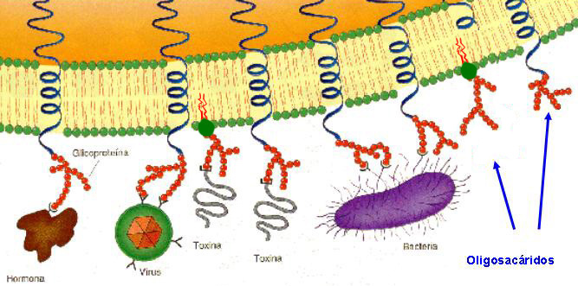

**5. Los Polisacáridos**

**Concepto y estructura general**

Son polímeros de monosacáridos unidos por enlace *O-glicosídico*. Entre ellos el **almidón**, el **glucógeno** y la **celulosa** son los más abundantes. Los tres están formados por moléculas de D-glucosa y sólo se diferencian en el tipo de enlace glucosídico. Son glúcidos formados por muchas moléculas de monosacáridos o derivados de ellos, más de 10, que se unen mediante enlaces O-glicosídicos.

n (monosacáridos) ⎯⎯⎯→ (n-1) H2O + Polisacárido.

**Propiedades:**

* No son cristalinos, ni tienen sabor dulce.

* + **Solubilidad: no o dispersiones coloidales**

**Debido a su enorme tamaño** no pueden formar disoluciones verdaderas, de modo que o son insolubles o forman disoluciones coloidales. Esto va a depender de su estructura, si es globosa como el glucógeno o la amilopectina, sus radicales polares pueden rodearse de un manto de solvatación originando disoluciones coloidales, sin embargo, si su estructura el laminar y alargada como ocurre con la celulosa (“fibra”) , precipita y no resulta soluble.

* + **Poder reductor: (no)**

No presentan poder reductor ya que prácticamente todos los carbonos anoméricos están inmovilizados formando parte de enlaces glicosídicos, solamente un resto de glucosa de la cadena principal presenta un C1 anomérico libre, pero dado el gran tamaño de estas macromoléculas no es suficientes para conferir poder reductor.

* + **Hidrolizables: (si)**

Por hidrólisis parcial pueden generar oligosacáridos, disacáridos y al fin, monosacáridos por hidrólisis total.

**Clasificación e importancia biológica:**

* + **Función estructural:** **lineales y enlaces β**

Homopolisacáridos: **celulosa (**polímero de glucosa), otros: **pectina** y **quitina**

Nos ceñiremos a los que marca el programa de la EBAU, son todos homopolisacáridos, lo que quiere decir que están constituidos por un mismo tipo de monosacárido.

Todos los polisacáridos con función estructural se caracterizan por ser insolubles en agua ya que son lineales, lo que facilita su precipitación, situación mucho más apropiada para formar parte de estructuras que necesitan ser insolubles y estables. Por otro lado el tipo de enlace que une los monosacáridos es “**β**”, que se caracteriza por ser más fuerte y resistente que el enlace “**α**”, aportando, en consecuencia, mayor estabilidad.

**La celulosa**

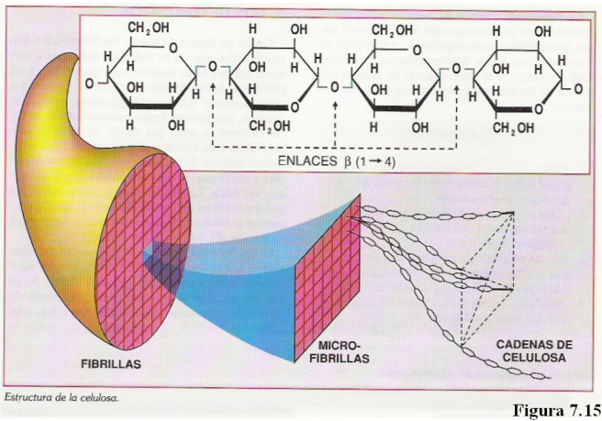 La celulosa, componente estructural primario de las paredes de las células vegetales, es un polímero lineal de glucosa unido por enlaces ß-(1-4) glucosídicos**.** A diferencia de la amilosa (helicoidal y con unionesα), el enlace ß impide que la molécula se arrolle, de forma que las cadenas de celulosa pueden adoptan una conformación plenamente extendida permitiendo que se empaqueten con facilidad mediante puentes de hidrógeno, lo que explica su fuerza y su insolubilidad en agua. A diferencia de los polisacáridos energéticos, los vertebrados no poseen enzimas capaces de hidrolizar el enlace ß-(1-4), sólo los herbívoros poseen microorganismos simbióticos con una enzima (**celulasa**) que permite hidrolizar los enlaces ß-(1-4) glucosídicos.

Otro polisacárido de gran abundancia en la naturaleza es la **quitina**, que es el principal componente estructural de los esqueletos de los invertebrados. La quitina es un polímero constituido por restos *N*-acetil-D-glucosamina unidos por enlace ß-(1-4). **La pectina** constituye la matriz en las que se sitúan las microfibrillas de celulosa en las paredes celulares de los vegetales. Está formado por un monómero derivado de la galactosa.

* **Función de reserva energética:** **ramificados y enlace α**

Homopolisacáridos: **Almidón y Glucógeno (**polímeros de glucosa**)**

Presentan ramificaciones que facilitan el ataque simultáneo de enzimas hidrolasas (amilasas) que digieren (hidrolizan) los monosacáridos rápidamente facilitando su movilización para ser empleados como combustible inmediato. Por otro lado, su estructura globosa y helicoidal permite su solubilidad lo que facilita su almacenamiento en forma de disoluciones coloidales.

Los enlaces glicosídicos son tipo “**α**”, más débiles que los “**β**” porque se hidrolizan con más facilidad facilitando, de esta manera, la movilización de monosacáridos.

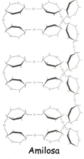 **El almidón**

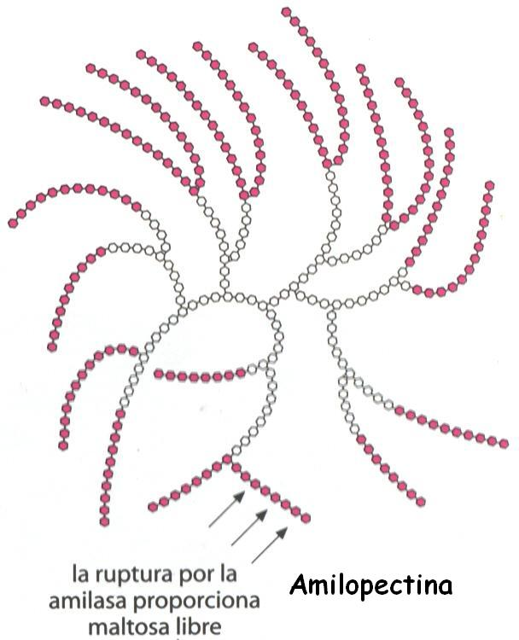Es la principal reserva de hidratos de carbono que sintetizan las plantas y es también la principal fuente de glucosa para la alimentación de los animales. Está formado por una mezcla de dos polisacáridos, la **amilosa** (en un 20 %) en su parte interior y la **amilopectina** (en un 80 %) en su parte externa. La amilosa es un polímero lineal de D-glucosa con uniones α-(1-4) glucosídicas, que le permite adoptar una disposición tridimensional de tipo helicoidal. Por su parte, la amilopectina está constituida por restos de **D-glucosa** unidos por enlace α-(1-4), pero presenta también ramificaciones cada 24-30 unidades de glucosa, mediante enlaces α-(1-6).

**El glucógeno**

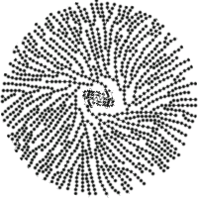El glucógeno es el polisacárido de reserva de glucosa en los animales y hongos (3,75 Kcal/g.); y constituye el equivalente del almidón a las células vegetales. Se halla presente en todas las células, aunque preferentemente se acumula en los músculos esqueléticos y especialmente en el hígado (10 % en peso) en cuyas células, el glucógeno aparece en forma de grandes gránulos citoplasmáticos**.** La estructura principal del glucógeno se parece a la amilopectina, posee una cadena lineal con uniones α-(1-4) y ramificaciones α-(1-6), aunque en este caso, cada 8 ó 12 unidades de glucosa (está más ramificado). El glucógeno (al igual que el almidón) se hidroliza con facilidad por la acción de las α-amilasas (proteínas especializadas en la rotura del enlace α-glucosídico).

**6. Funciones fisiológicas de los glúcidos (visión conjunta)**

Algunos monosacáridos como la glucosa y sus derivados, son piezas fundamentales de muchas rutas metabólicas esenciales para la obtención de energía. La glucosa actúa en el organismo como combustible energético de uso rápido, mientras polisacáridos o grasas son reservas energéticas que deben ser procesadas antes de su utilización. Algunos monosacáridos y disacáridos como la fructosa o la sacarosa son responsables del sabor dulce de muchos frutos, con lo que se hacen más atractivos a los agentes dispersantes de las semillas.

Los oligosacáridos, pequeñas cadenas poliméricas conteniendo entre 2 y 10 monosacáridos, aparecen normalmente formando parte de las glicoproteínas que ejercen importantes funciones reguladoras o de reconocimiento celular.

Los polisacáridos como almidón o glucógeno tienen funciones de reserva energética en plantas y animales, respectivamente. Otros polisacáridos tienen funciones estructurales. Ya hemos citado el caso de la celulosa, principal componente de las paredes celulares vegetales, que supone la mayor parte de la masa de la madera y el algodón en casi pura celulosa; y la quitina, principal componente del exoesqueleto de muchos artrópodos. También tienen gran importancia estructural el heteropolímero de residuos alternados de N-acetilglucosamina y N-acetilmurámico unidos por enlaces **β(**1-4), que constituyen el componente principal de las paredes celulares bacterianas, estos heteropolímeros se unen a proteínas formando peptidoglicanos o mureína.

**Métodos de identificación**

* Carácter reductor: Prueba de de Fehling para azúcares reductores
* Polisacáridos: Prueba de Lugol para detección de almidón. (El seguimiento de la hidrólisis con amilasa se incluirá en el tema de Enzimas.)

**Nota: El contenido de las prácticas de laboratorio que estén relacionadas con los distintos temas se desarrollarán en el tema que corresponda.**

**1.- RECONOCIMIENTO DE AZÚCARES REDUCTORES.**

**FUNDAMENTO**

Los monosacáridos y la mayoría de los disacáridos comunes poseen poder reductor, que deben al grupo carbonilo que tienen en su molécula. Una notable excepción entre los disacáridos la constituye la sacarosa o azúcar de mesa, que no presenta carácter reductor. El carácter reductor-no reductor puede ponerse de manifiesto por medio de una reacción redox llevada a cabo entre el glúcido y el sulfato de **Cobre (II)** que contiene el licor de **Fehling**. Las soluciones de esta sal tienen color azul. Tras la reacción con el glúcido reductor se forma óxido de **Cobre (I)** de color rojo-anaranjado (color ladrillo). De este modo, el cambio de color indica que se ha producido la citada reacción y que, por lo tanto, el glúcido presente es reductor.

Reacción de Fehling **“ojo,** **simplificada”**

R-CHO + 2CuO → R-COOH + Cu2O

(Cu 2+) al reducirse pasa a (Cu +)



**PROCEDIMIENTO**

1. Se prepara el baño María vertiendo agua en un vaso de precipitados y colocándolo al fuego.
2. Tomamos 3 tubos de ensayo y los etiquetamos como 1, 2 y 3. En cada uno de ellos ponemos 3 ml de la solución problema correspondiente (1, 2 ó 3).
3. A cada tubo de ensayo le añadimos 1 ml de reactivo de Fehling A y 1 ml de Fehling B.
4. Ponemos los tres tubos a calentar al baño María.

***Análisis de los resultados***

* La reacción será positiva (glúcido reductor) si el contenido se vuelve rojo-ladrillo.
* La reacción será negativa (glúcido no reductor) si el contenido no cambia de color, se queda azul o torna azul-verdoso.

**2.- IDENTIFICACION DEL ALMIDON CON LUGOL**

**FUNDAMENTO**

El almidón es un polisacárido de origen vegetal formado por hélices de amilosa y amilopectina. El color azul -violeta que se observa al añadir lugol al almidón se debe a un **proceso físico**: el efecto óptico del yodo cuando se introduce o fija en las hélices de la amilosa y la amilopectina, proceso que solo ocurre en frío, pues el calor rompe la estructura helicoidal de la amilosa.

**PROCEDIMIENTO**

Pipeteamos 3ml de cada uno de ellos a sendos tubos de ensayo y añadimos unas gotas de lugol a cada uno de ellos. El que contenga almidón virará a color violeta o azul oscuro (la reacción es positiva), mientras que el que no contenga almidón no cambiará de color (reacción negativa).

**IMPORTANTE:** COMBINANDO LAS DOS PRÁCTICAS ANTERIORES PODEMOS IDENTIFICAR DIFERENTES MUESTRAS DE: EJ. GLUCOSA (MONOS. REDUCTOR), SACAROSA (DISACÁRIDO NO REDUCTOR), ALMIDÓN (TODOS LOS POLISACÁRIDOS SON NO REDUCTORES).

**3.- DIGESTION DE ALMIDON CON AMILASA SALIVAL**

**FUNDAMENTO**

Sabemos que el almidón es una macromolécula, verdadera despensa de glucosa en vegetales y de gran importancia en la dieta de los animales que nos alimentamos de él. La degradación del almidón tiene lugar por hidrólisis enzimática en la que participa una enzima que contiene la saliva y que se denomina amilasa o ptialina (otras enzimas similares son producidas por el páncreas y actúan en el intestino). La reacción de hidrólisis del almidón sería:

ALMIDÓN --- enzimas desramificadores + amilasa ----> MALTOSA ---- maltasa ----> GLUCOSA

**PROCEDIMIENTO**

1. Introducimos un poco de almidón en un tubo de ensayo.
2. Añadimos un poco de saliva (para conseguir saliva, inclinamos la cabeza y el cuerpo hacia delante y pegamos la lengua al paladar).
3. Removemos con una varilla de vidrio para que se mezcle el almidón con la saliva (podemos añadirle un poco de agua destilada para que se mezcle mejor). ¿No se podrían mezclar tapando el tubo y agitando con suavidad?
4. Para agilizar el proceso, calentamos “de pasada” a la llama del mechero, cuidando que no pase de 37ºC (para comprobar que la temperatura no es mayor, nos acercamos el tubo al brazo). ¿Se podría incubar con la temperatura corporal? (manos, axila, ...)
5. Dejamos reposar el tubo de ensayo en la gradilla al menos 5 minutos, agitándolo de vez en cuando.
6. Añadimos 1 ml de reactivo de Fehling A y 1 ml de Fehling B.

**IMPORTANTE:** EL REACTIVO FEHLING NOS PERMITE COMPROBAR QUE SE HA PRODUCIDO LA HIDRÓLISIS, YA QUE EL ALMIDON NO PRESENTA PODER REDUCTOR, PERO UNA VEZ SE HA PRODUCIDO LA HIDRÓLISIS, TENDREMOS GLUCOSAS LIBRES QUE, COMO TODOS LOS MONOSACÁRIDOS, SI PRESENTAN PODER REDUCTOR. EL COLOR SERÁ, EN CONSECUENCIA, ROJO LADRILLO (REACCIÓN POSITIVA).

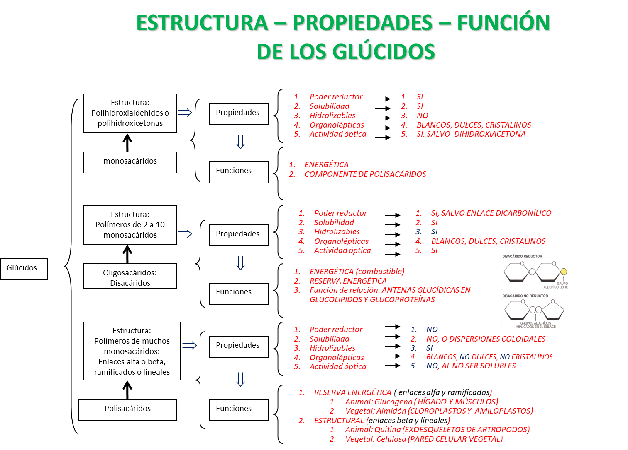

**Selección de cuestiones de la EBAU.**

1. 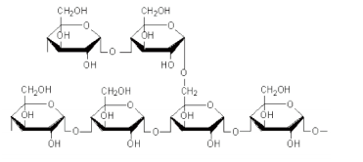Identifica el tipo de biomolécula del dibujo. Cita dos polímeros de este tipo presentes en animales y dos en vegetales, indicando en cada caso sus funciones más relevantes
2. Tipos de Glúcidos en función de a) su estructura molecular b) propiedades físico-químicas c) funciones biológicas. Cita ejemplos de cada tipo.
3. Comenta el fundamento teórico del ensayo que permite:
   1. Detectar la presencia de almidón en una muestra biológica
   2. Detectar la presencia de un azúcar reductor en una solución acuosa
4. Indica qué tipos de biomoléculas son utilizadas como reserva energética en los seres vivos. ¿Por qué razón se utilizan estas biomoléculas y no otras? Razona la respuesta.
5. 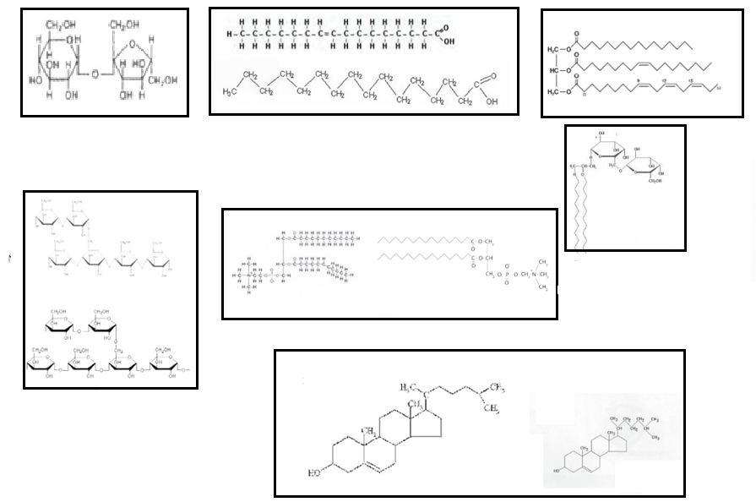Identifica el siguiente compuesto e indica sus propiedades y funciones principales.